Inter Shop

Inter shop

**Pruebas Caja Negra y Blanca Inter shop**

Pruebas de Software

Tabla de contenido Pruebas

1. CAJA NEGRA 2

1.1 Validación de formularios. 2

1.2 Validación de resultados. 3

2. CAJA BLANCA 4

2.1 Descripción De Condiciones 4

# CAJA NEGRA

## Validación de formulario Login.

* Valores requeridos u obligatorios

|  |  |
| --- | --- |
| Nombre de la prueba | |
| **Descripción de la prueba:** | |
| **DATOS DE ENTRADA** | **RESULTADO** |
| **TIPO DE FLUJO DE DATOS**  Resultado de imagen para x  **Informe formulario Pantalla Archivo Externo** | |
| **ESTRUCTURA DE DATOS QUE VIAJA POR EL FLUJO DE DATOS** | |
| **COMENTARIOS:** | |
| **ESTADO DEL RESULTADO: Satisfactorio No Satisfactorio** Resultado de imagen para x | |

## Validación de resultados.

* FUNCIONAMIENTO DE SISTEMA DE LOGUEO





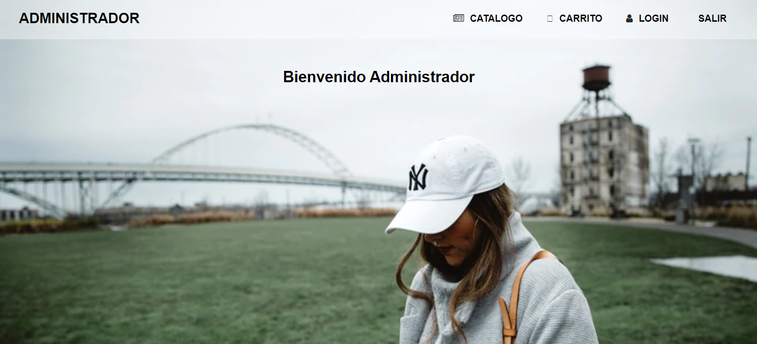

|  |  |
| --- | --- |
| Nombre de la prueba | |
| **Descripción de la prueba:** | |
| **DATOS DE ENTRADA** | **RESULTADO** |
| **TIPO DE FLUJO DE DATOS**  Resultado de imagen para x  **Informe formulario Pantalla Archivo Externo** | |
| **ESTRUCTURA DE DATOS QUE VIAJA POR EL FLUJO DE DATOS** | |
| **COMENTARIOS:** | |
| **ESTADO DEL RESULTADO: Satisfactorio No Satisfactorio** Resultado de imagen para x | |

# CAJA BLANCA

## Funcionamiento de Sign Up

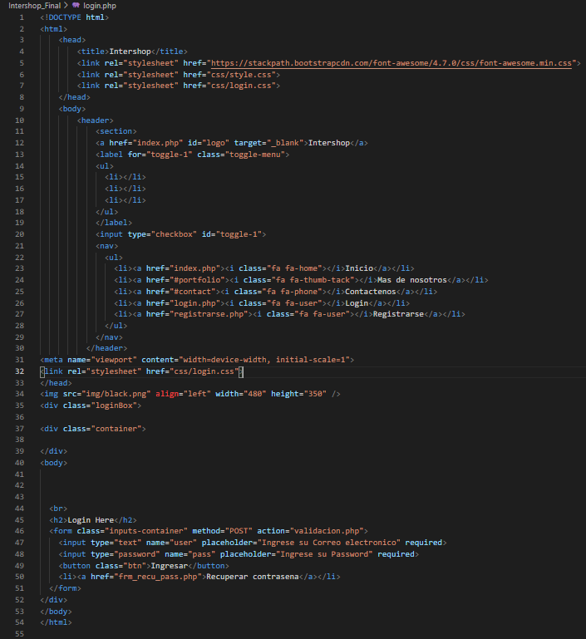

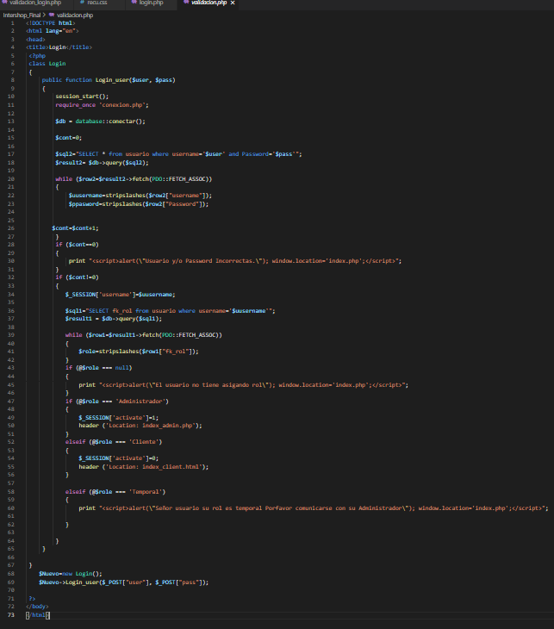





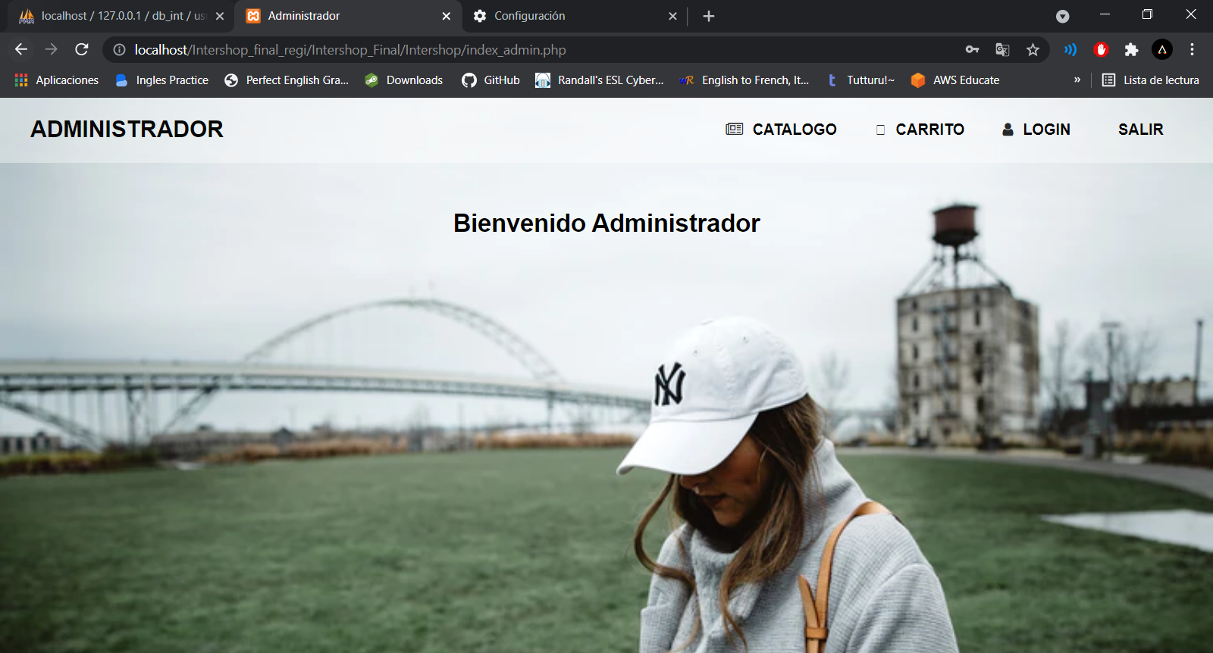

|  |  |
| --- | --- |
| **Caso de Prueba: nombre que permita identificar el objetivo de la prueba** | |
| **Identificador** | **CP002:** Verificación del sistema de Login. Caja blanca. |
| **Descripción** | Realizar la validación de los campos necesarios para ingresar al sistema por cada uno de los usuarios registrados. |
| **Función a probar** | Módulo de ingreso al sistema (Login). |
| **Condiciones iniciales** | Los usuarios previamente registrados deben validar sus credenciales o valores de entrada para ingresar al sistema. |
| **Flujo** |  |
| **Resultado esperado** | Realizar la consulta de la base de datos y revisar que al momento validar los 3 campos de ingreso tales como Tipo_docuemnto, N_documento, password sean todos correctos de os contrario realizara una alerta de error por cada uno de los campos. |
| **Resultado obtenido** | El resultado obtenido es que se realiza la validación de cada uno de los campos requeridos arrojando el siguiente mensaje **si no es correcta** la comparación con la base de datos:  Tdoc_usu = Falso (Tipo de Documento Erróneo).  Id_usu = Falso (El Usuario ingresado no se encuentra registrado).  Clave_usu = Falso (clave incorrecta).  El resultado obtenido de ser **verdadero** o todos los campos son correctos en la comparación con la base de datos nos debe retornar el siguiente mensaje:  **Bienvenido al Sistema!** |
| **Estado** | El estado es Realizada y Correcta (satisfactoria). |
| **Nombre de quien ejecutó la prueba** | Andryu Silva Gómez, Samuel David Chaparro, Dayron Alfonso Galvis, Leonardo Enrique Navarrete, Joisner Joel Gonzales Prada. |
| **Requisitos de configuración para la prueba:** | Los requerimientos de ambiente de hardware son: un equipo de cómputo con conexión a internet para poder acceder al servidor WEB, Por otro lado, se debe contar con un navegador de internet como Google Chrome o Mozilla. |

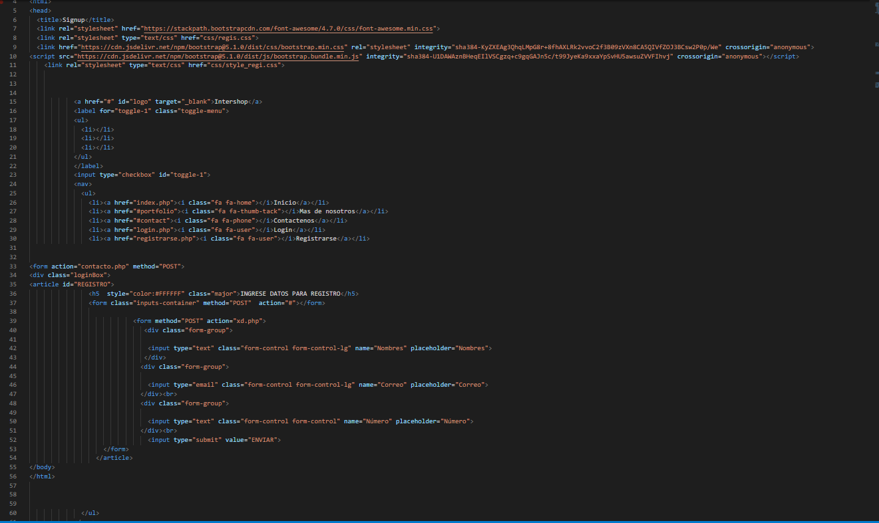

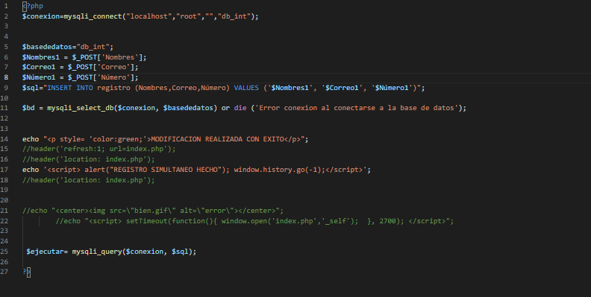

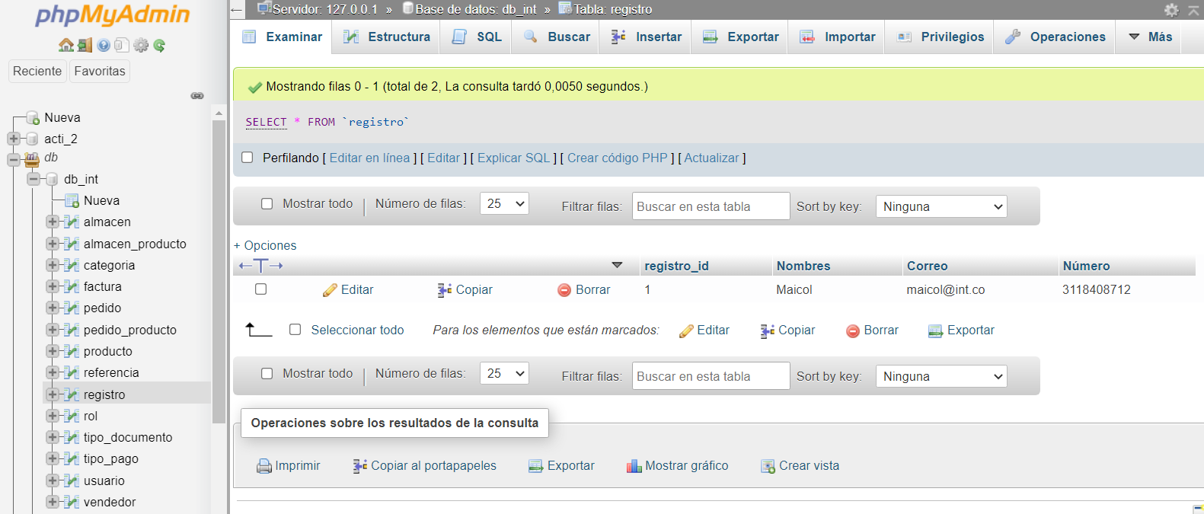

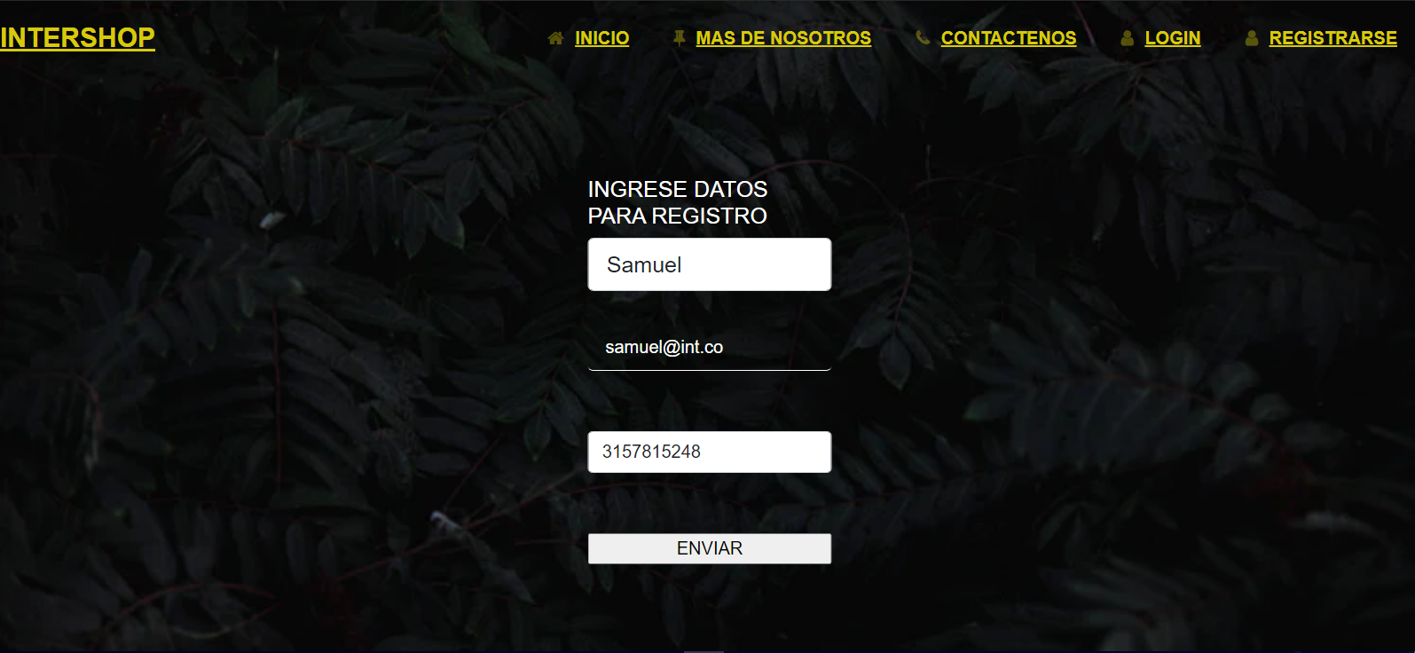

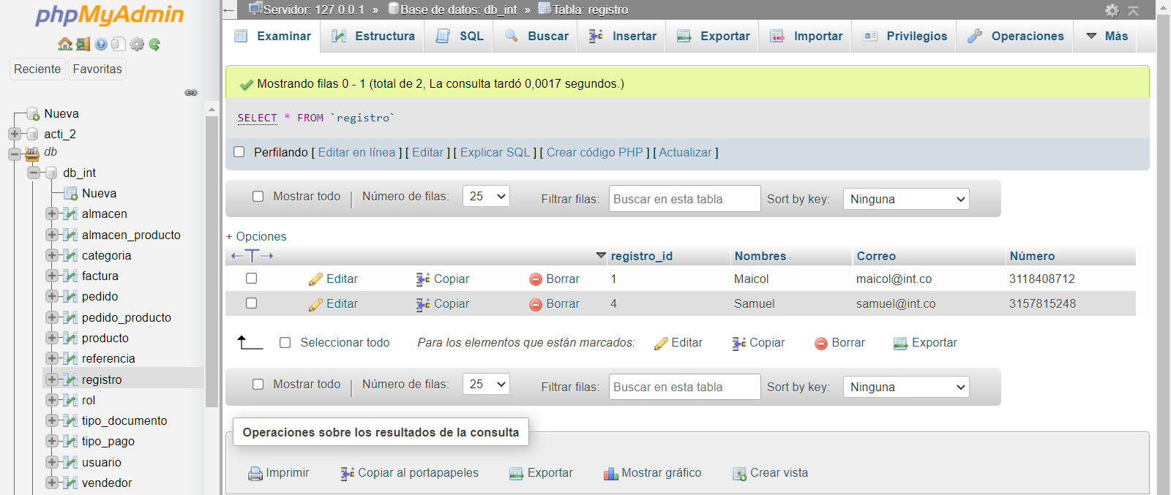

|  |  |
| --- | --- |
| **Caso de Prueba: Verificación de Formulario Loguin** | |
| **Identificador** | **CP001:** Registro (Usuario nuevo). Caja blanca. |
| **Descripción** | El registro de usuarios no presenta inconvenientes al momento de registrar |
| **Función a probar** | Módulo de Registro de Usuarios. |
| **Condiciones iniciales** | Los usuarios son validados para su registro por medio de su nombre y número de identificación |
| **Flujo** |  |
| **Resultado esperado** | Realizar la consulta de la base de datos y revisar que al momento de hacer un nuevo registro si un usuario ya se encuentra registrado no continuar el proceso, de ya estar registrado mencionar que ya esta en el sistema, como se puede visualizar en el diagrama de flujo y como se anexa el PSEINT de ejemplo. |
| **Resultado obtenido** | Se crea el usuario correctamente |
| **Estado** | En mi concepto el estado es Realizada y Fallida. |
| **Nombre de quien ejecutó la prueba** | Andryu Silva Gómez, Samuel David Chaparro, Dayron Alfonso Galvis, Leonardo Enrique Navarrete, Joisner Joel Gonzales Prada. |
| **Requisitos de configuración para la prueba:** | Los requerimientos de ambiente de hardware son: un equipo de cómputo con conexión a internet para poder acceder al servidor WEB, Por otro lado, se debe contar con un navegador de internet como Google Chrome o Mozilla. |